Załącznik nr 7 do SWZ
OPIS PRZEDMIOTU ZAMÓWIENIA
„Przebudowa placu zabaw przy ul. Kasztanowej w m. Mosty z doposażeniem w urządzenia dla dzieci niepełnosprawnych ”

- OGÓLNY OPIS I ZARES ROBÓT:
- Przedmiotem zamówienia jest przebudowa placu zabaw przy ul. Kasztanowej na działce nr 1213/1 w m. Mosty z doposażeniem w urządzenia dla dzieci z niepełnosprawnościami w ramach realizacji operacji „Razem chronimy nasze środowisko przed antropopresją aktywnie wypoczywając w Mostach – modernizacja placu zabaw dla dzieci na wielofunkcyjny obszar rekreacyjny dla zróżnicowanej grupy użytkowników” współfinansowanej ze środków Unii Europejskiej w ramach Europejskiego Funduszu Morskiego i Rybackiego w ramach Programu Operacyjnego „Rybactwo i Morze” na lata 2014-2020 wdrażanego przez Północnokaszubską Lokalną Grupę Rybacką w ramach działania 4.2. w ramach Priorytetu 4 „Zwiększenie zatrudnienia i spójności terytorialnej”. Obecnie teren pełni funkcję placu zabaw, siłowni zewnętrznej oraz sceny z placem dla widowi. Przedsięwzięcie zakłada demontaż istniejących elementów wyposażenia, montaż nowych urządzeń, wykonanie ciągów pieszych z kostki oraz nawierzchni bezpiecznych w strefach bezpieczeństwa projektowanych urządzeń, wykonanie skateparku i ogrodzenia oraz montaż małej architektury. Celem operacji jest zmniejszenie antropopresji na obszarach przyrodniczo-cennych Gminy Kosakowo poprzez modernizację zaniedbanego placu zabaw dla dzieci nadając mu nową funkcję, przekształcając na atrakcyjne ogólnodostępne miejsce rekreacji skierowane do zróżnicowanych grup użytkowników. Teren będzie użytkowany całorocznie.

- Przedmiot zamówienia obejmuje między innymi wykonanie następujących prac oraz elementów:
- demontaż części istniejącego wyposażenia placu zabaw (demontaż ławek oraz urządzeń istniejącego wyposażenia placu zabaw nie spełniającego aktualnych norm),

UWAGA:
Ze względu na zły stan techniczny urządzeń część wyposażenia została już zdemontowana (elementy nr 12, 13, 14 i 15 istniejącego wyposażenia - tabeli w pkt. 5.6.3 Dokumentacji projektowej).
W ramach niniejszego zamówienia w wycenie należy uwzględnić wykonanie następujących elementów:

- demontaż i utylizacja huśtawki podwójnej wahadłowej drewnianej – nr 11 z zestawienia istniejącego wyposażenia,
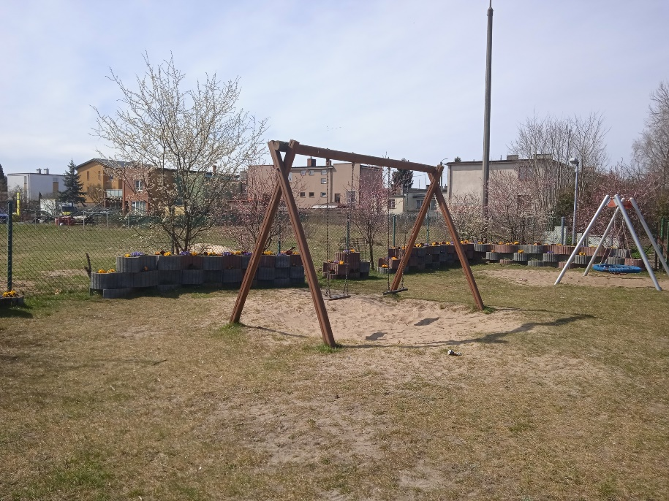

- demontaż i utylizacja drewnianych ławek bez oparcia – 2 szt.
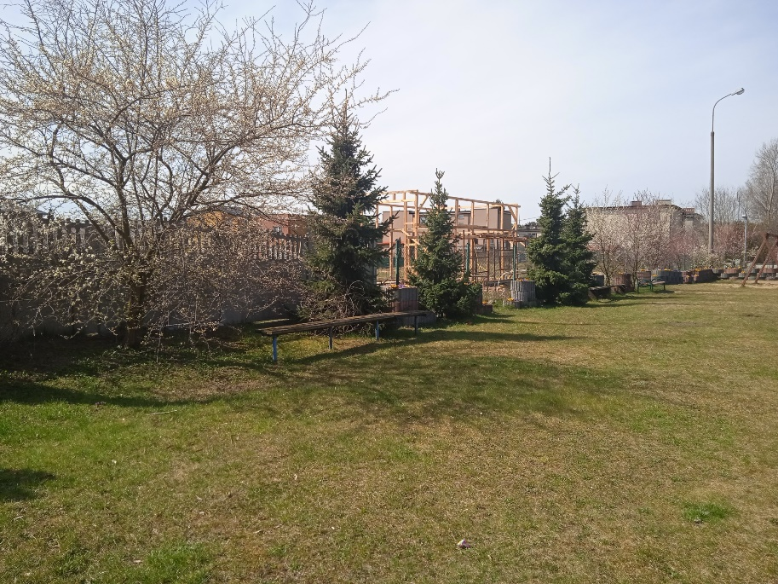

- Istniejące ławki drewniane (3 sztuki) z oparciem należy zdemontować, a następnie zamontować w lokalizacji uzgodnionej z Zamawiającym.
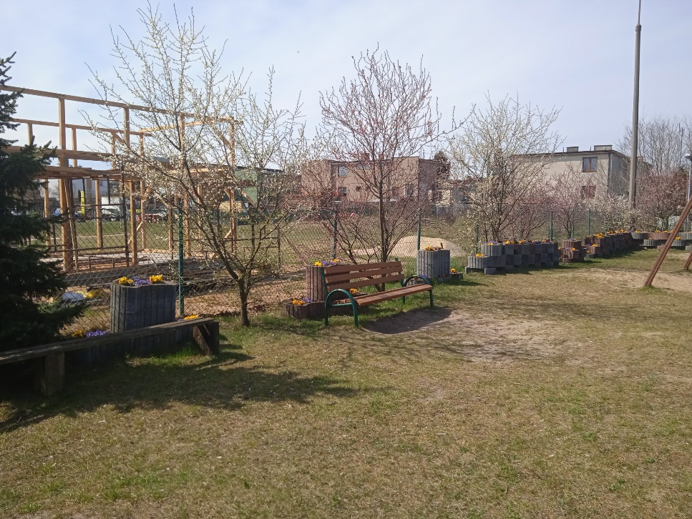

- Stół do tenisa – demontaż i montaż w nowej lokalizacji – zgodnie z dokumentacją

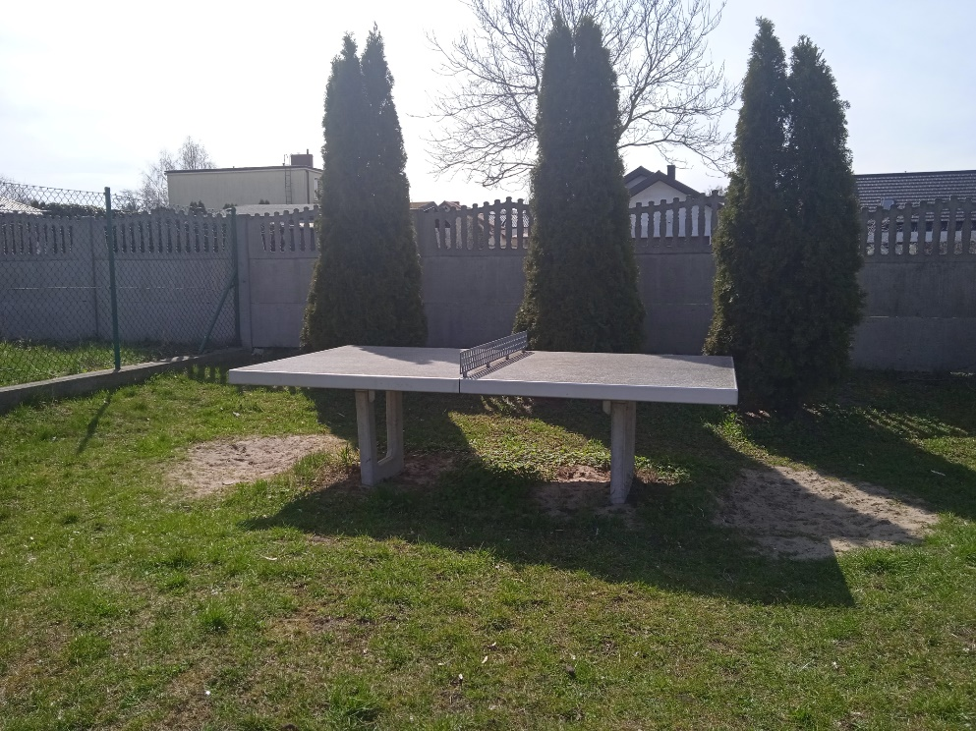
- wykonanie robót ziemnych,
- przesunięcie części istniejących urządzeń oraz montaż nowych urządzeń na terenie placu zabaw, w tym elementów wyposażenia dla osób z niepełnosprawnościami,
- montaż małej architektury (ławki, kosze na śmieci, tablice z regulaminem, tablica informacyjna),
- wykonanie nawierzchni bezpiecznej ze żwiru płukanego fr. 2-4 mm – o powierzchni łącznie ok. 328 m2,
- wykonanie nawierzchni bezpiecznej EPDM – o powierzchni ok. 69 m2,
- wykonanie nawierzchni z kostki o łącznej powierzchni ok. 119 m2,
- wykonanie ogrodzenia, w tym nowej furtki,
- wykonanie skateparku – nawierzchnia betonowa ok. 231 m2, montaż zestawu ramp i poręczy, montaż małej architektury,
UWAGA:
- Nawierzchnię skateparku należy wykonać zgodnie z rozwiązaniami technicznymi przedstawionymi w opracowaniu pn.: „Dokumentacja projektowa uszczegóławiająca wykonawcza dla zmiany nawierzchni skateparku z kostki na płytę betonową” umieszczonym w Załączniku nr 8 do SWZ.
- Zamawiający wymaga zastosowania betonowych urządzeń skateparku (zestawu ramp), równoważnych do wskazanych w dokumentacji projektowej przy zachowaniu projektowanych rozmiarów, rozmieszczenia i funkcji. Proponowane/wykonane przez Wykonawcę urządzenia i elementy wyposażenia muszą gwarantować uzyskanie parametrów technicznych i eksploatacyjnych nie gorszych od założonych w dokumentacji projektowej, posiadać wymagane atesty i/lub certyfikaty oraz być zgodne z wymaganiami aktualnej normy.
Po stronie Wykonawcy znajduje się również wykonanie rysunków wykonawczych i warsztatowych urządzeń betonowych skateparku, jeśli będą konieczne, oraz uzgodnienie równoważności wykonywanych elementów z Projektantem.
- remont istniejącego ogrodzenia i montaż nowej furtki,
- obsianie terenu trawą,
- wykonanie robót wykończeniowych i uporządkowanie terenu.

- Uszczegółowienie części technicznej opisu przedmiotu zamówienia zawarte jest w Załączniku nr 8 do SWZ, szczególnie Dokumentacji projektowej i Szczegółowych Specyfikacjach Technicznych Wykonania i Odbioru Robót Budowlanych, których autorem jest jednostka projektowa „INDOM” Mieczysław Tkaczyk, ul. Ogrodowa 5, 80-297 Banino.
Zamawiający zwraca uwagę na to, iż przedmiary robót załączone POMOCNICZO nie stanowią podstawy do wyceny – przy sporządzeniu wyceny należy uwzględnić wszystkie wytyczne niniejszej SWZ.
- Zamówienie nie obejmuje dostaw inwestorskich - wykonanie/zakup, dostawa oraz montaż wszystkich elementów wymienionych w pkt. 2 powyżej znajduje się w zakresie przedmiotu zamówienia.
- Zamawiający nie dopuszcza wykonania zestawów zabawowych z elementów drewnianych. Podstawowy materiał to stal malowana proszkowo i płyty HPL.

  - UWARUNKOWANIA PRAWNE I REALIZACYJNE:
- Inwestycja posiada zgłoszenie robót budowlanych wraz z zaświadczeniem Starosty Puckiego z dnia 05.02.2018 r. o braku sprzeciwu do zgłoszenia. Prawa i obowiązki wynikające ze zgłoszenia nr AB.6743.7.156.2017.ED z dnia 02.10.2017 r. dot. budowy obiektów małej architektury (plac zabaw) na terenie działki nr 1213/1 obr. Mosty, gm. Kosakowo zostały przepisane Decyzją Starosty Puckiego nr AB.6743.7.156.2017.ED z dnia 03.09.2020r. z inwestora Gmina Kosakowo na rzecz nowego inwestora Przedsiębiorstwo Usług Komunalnych PEKO sp. z o.o. Zamawiający posiada Dziennik Budowy oraz zgłosił rozpoczęcie robót w PINB w Pucku.
- Wykonawca w ramach przedmiotu zamówienia jest obowiązany skutecznie zawiadomić PINB w Pucku o zakończeniu budowy i uzyskać zaświadczenie o nie wniesieniu sprzeciwu do zawiadomienia. Zamawiający udzieli Wykonawcy stosownych pełnomocnictw w tym zakresie.
- Wykonawca zobowiązany jest zrealizować zamówienie na zasadach i warunkach opisanych we wzorze umowy stanowiącym Załącznik nr 6 do SWZ.

- OKRES WYKONANIA UMOWY:
- Okres wykonania przedmiotu zamówienia łącznie ze zgłoszeniem gotowości do odbioru nie może być dłuższy niż 15 tygodni od podpisania umowy, przy czym:
- Przekazanie Wykonawcy Placu budowy przez Zamawiającego nastąpi w terminie 1 tygodnia od zawarcia Umowy,
- Rozpoczęcie realizacji robót nastąpi w ciągu następnego 1 tygodnia od dnia przejęcia Placu budowy,
- Zakończenie realizacji całości Przedmiotu umowy wraz z przekazaniem Zamawiającemu kompletnej dokumentacji powykonawczej skutecznym zawiadomieniem o zakończeniu budowy w PINB w Pucku i uzyskaniem zaświadczenia o nie wniesieniu sprzeciwu do zawiadomienia - w terminie 15 tygodni od podpisania umowy.

  - WARUNKI WYKONANIA ROBÓT:
- Roboty należy wykonać zgodnie z:
- Dokumentacją projektową dla „Przebudowy placu zabaw przy ul. Kasztanowej w m. Mosty z doposażeniem w urządzenia dla dzieci niepełnosprawnych” na działce nr 1213/1, gmina Kosakowo - opracowaną przez jednostkę projektową „INDOM” Mieczysław Tkaczyk, ul. Ogrodowa 5, 80-297 Banino.
- Dokumentacją projektową uszczegóławiającą wykonawczą dla zmiany nawierzchni skateparku z kostki na płytę betonową - - opracowaną przez jednostkę projektową „INDOM” Mieczysław Tkaczyk, ul. Ogrodowa 5, 80-297 Banino.
- Specyfikacjami technicznymi wykonania i odbioru robót budowlanych „Przebudowa placu zabaw przy ul. Kasztanowej w m. Mosty z doposażeniem w urządzenia dla dzieci niepełnosprawnych” – m. Mosty, ul. Kasztanowa, dz. nr 1213/1, gmina Kosakowo.
- Przed przystąpieniem do przetargu Wykonawca dokona dokładnego rozpoznania co do ryzyka trudności jakie mogą wpłynąć na wykonawstwo przyjętych robót.
- Do ustalenia zakresu rzeczowego zamówienia obowiązują poszczególne dokumenty wg kolejność ich ważności:
- Specyfikacja Warunków Zamówienia,
- Umowa – wzór umowy stanowi Załącznik nr 6 do SWZ,
- Dokumentacja projektowa – Załącznik nr 8 do SWZ,
- Specyfikacje Techniczne Wykonania i Odbioru Robót Budowlanych – Załącznik nr 8 do SWZ,
- wszelkie inne dokumenty jako stanowiące część umowy,
- pozostałe ustalenia poczynione podczas realizacji umowy.
- Zamawiający przekaże Wykonawcy Plac budowy w terminie 1 tygodnia od daty podpisania umowy.
- Wykonawca zobowiązany jest m.in. do:
- przedłożenia Zamawiającemu harmonogramu rzeczowo-finansowego w terminie 7 dni od podpisania umowy,
- złożenia oświadczenia Kierownika Budowy o podjęciu obowiązków, wymaganego przez PINB w Pucku,
- zatrudnienia na swój koszt Kierownika Budowy w branży budowlanej, prowadzenia Dziennika Budowy oraz prowadzenia bieżącej obsługi geodezyjnej. Dla wykonanych obiektów należy wykonać inwentaryzację geodezyjną powykonawczą z klauzulą geodety dotyczącej zgodności wykonania robót z projektem,
- zapewnienia obecności Kierownika Budowy na cotygodniowych radach budowy łącznie ze złożeniem informacji o postępie robót i planie wykonania na następny okres,
- sporządzenia i przekazania Zamawiającemu w terminie 7 dni od daty zawarcia Umowy planu bezpieczeństwa i ochrony zdrowia, sporządzonego zgodnie z art. 21a ustawy Prawo budowlane oraz rozporządzeniem Ministra Infrastruktury z dnia 23.06.2003r. w sprawie informacji dotyczącej bezpieczeństwa i ochrony zdrowia (Dz. U. 2003 Nr 120, poz. 1126); dodatkowo plan BIOZ powinien zawierać szkic sytuacyjny organizacji placu budowy wraz z dojazdami;
- sporządzenia na dzień odbioru dokumentacji powykonawczej, w tym inwentaryzacji geodezyjnej powykonawczej; całość dokumentacji powykonawczej należy wykonać w wersji papierowej w 4 egzemplarzach i w wersji elektronicznej (w formacie PDF) – 1 płyta CD.
- niezwłocznego informowania Zamawiającego o zaistniałych na Placu budowy kontrolach i wypadkach,
- przedstawienia do wniosków materiałowych wraz z kartami technicznymi, aprobatą techniczną itp. przed wbudowaniem danych materiałów. Wnioski materiałowe wymagają zatwierdzenia przez Zamawiającego,
- informowania Zamawiającego - w formie pisemnej - na bieżąco o problemach i okolicznościach, które mogą wpłynąć na jakość robót lub opóźnienie terminu ich wykonania,
- organizacji na swój koszt zaplecza budowy, transportu zatrudnionego personelu oraz maszyn i urządzeń do i z placu budowy, a także zamontowania tymczasowych urządzeń pomiarowych na dostawę wody i energii elektrycznej dla potrzeb budowy,
- prowadzenia Robót w sposób zapewniający bezpieczeństwo osób przebywających w terenie i zamieszkujących w sąsiedztwie placu budowy,
- odpowiedniego zabezpieczenia placu budowy. Do czasu odbioru końcowego robót przez upoważnionego przedstawiciela Zamawiającego ryzyko wszelkich niebezpieczeństw związanych z ewentualnym uszkodzeniem, utratą materiałów lub urządzeń ponosi Wykonawca,
- informowania Zamawiającego, na piśmie o konieczności wykonania robót zamiennych i/lub dodatkowych w terminie 3 (słownie: trzy) dni od daty stwierdzenia konieczności ich wykonania,
- pokrycia kosztów dostawy mediów niezbędnych dla wykonywania robót przez Wykonawcę lub związanych ze zorganizowanym przez niego zapleczem budowy, ustalonych na podstawie wskazań odpowiednich liczników albo kalkulacji Zamawiającego, gdyby montaż takich liczników nie był możliwy,
- utrzymywania ładu i porządku w miejscu wykonywania robót przez czas ich prowadzenia; w przypadku zaniechania powyższych obowiązków przez Wykonawcę, Zamawiającemu przysługuje prawo, bez dodatkowego wezwania Wykonawcy, do wykonania powyższych czynności na koszt i ryzyko Wykonawcy oraz potrącenia należności z tego tytułu z wynagrodzenia Wykonawcy,
- przestrzegania przepisów bhp – w szczególności Wykonawca ma obowiązek zadbać aby personel nie wykonywał pracy w warunkach niebezpiecznych, szkodliwych dla zdrowia i niespełniających odpowiednich wymagań sanitarnych,
- zapewnienia we własnym zakresie koordynatora bhp,
- dostarczenia na plac budowy i utrzymywania wyposażenia koniecznego dla zapewnienia bezpieczeństwa, a także zapewnienia wyposażenia pracowników w wymaganą odzież i sprzęt ochronny,
- zgodnego z przepisami i posiadanymi zezwoleniami zagospodarowania odpadów wytworzonych przez Wykonawcę w związku z wykonywaniem umowy, w tym sukcesywnego usunięcia tych odpadów do dnia odbioru końcowego; w przypadku zaniechania lub nienależytego wykonania powyższych obowiązków przez Wykonawcę, Zamawiającemu przysługuje prawo, bez dodatkowego wezwania Wykonawcy, do wykonania powyższych czynności na koszt i ryzyko Wykonawcy oraz potrącenia należności z tego tytułu z wynagrodzenia Wykonawcy, na co ten wyraża zgodę,
- systematycznego prowadzenia prac porządkowych w rejonie wykonywanych robót;
- zgłoszenia wykonanych prac do odbioru częściowego oraz końcowego robót oraz uczestniczenia w czynnościach odbioru końcowego robót i zapewnienie usunięcia stwierdzonych wad,
- wycofania z placu budowy pracowników oraz własnych maszyn i urządzeń w terminie 3 (słownie: trzech) dni od upływu terminu zakończenia robót, jak też likwidacji zaplecza budowy, pod rygorem ich usunięcia przez Zamawiającego na koszt i ryzyko Wykonawcy oraz potrącenia należności z tego tytułu z wynagrodzenia Wykonawcy, na co ten wyraża zgodę,
- zapewnienia przejezdności dróg dla dojazdu mieszkańców i służb komunalnych,
- ustawienia na terenie placu budowy toalety typu TOI - TOI oraz do utrzymywania stanu sanitarno-porządkowego na wymaganym poziomie,
- ograniczenia do minimum oddziaływania budowy na pobliskie otoczenie,
- usunięcia ewentualnych szkód powstałych podczas prowadzenia robót,
- opracowania i przekazania Zamawiającemu szczegółowych rysunków warsztatowych,
- przygotowanie wraz z wszystkimi wymaganymi dokumentami oraz złożenie w imieniu Zamawiającego wniosku o pozwolenie na użytkowanie/zgłoszenia o zakończeniu budowy do PINB w Pucku,
- uczestnictwo Kierownika Budowy i Wykonawcy podczas odbioru robót przez PINB w przypadku uzyskiwania pozwolenia na użytkowanie.
- Zasilanie placu budowy w energię elektryczną i wodę Wykonawca wykona we własnym zakresie, ponosząc jednocześnie całkowite koszty mediów pobieranych na budowę – przez cały okres budowy aż do czasu protokolarnego odbioru i przekazania obiektu Zamawiającemu.
- Prace związane z nasadzeniami i zagospodarowaniem terenów zieleni należy prowadzić w porozumieniu z wykwalifikowanym przedstawicielem Gminy Kosakowo – Referat ds. Zarządu Dróg i Zieleni.
- Wykonawca na dzień odbioru zobowiązany jest do kompletnego uprzątnięcia terenu budowy, a także naprawy ewentualnych zniszczeń powstałych w wyniku prowadzonych robót,
- Jeżeli w trakcie realizacji Przedmiotu zamówienia powstanie konieczność zaniechania wykonania części Robót lub konieczność wykonania robót zamiennych to Wykonawca, na żądanie Zamawiającego, obowiązany jest zaniechać wykonania określonych robót w zakresie uzgodnionym z Zamawiającym tak pod względem rzeczowym jak i finansowym.
- Jeżeli Wykonawca wykonuje przedmiot umowy w sposób wadliwy albo sprzeczny z umową, Zamawiający może wezwać go do zmiany sposobu wykonania i wyznaczyć mu w tym celu odpowiedni termin. Po bezskutecznym upływie wyznaczonego terminu Zamawiający może od umowy odstąpić albo powierzyć poprawienie lub dalsze wykonanie umowy innej osobie na koszt i niebezpieczeństwo Wykonawcy.
- Przekazanie przedmiotu umowy nastąpi z zachowaniem warunków określonych w Dokumentacji Przetargowej.
- Wykonawca na dzień odbioru zobowiązany jest do:
- przedłożenia protokołów odbioru wszystkich terenów zajmowanych na czas budowy;
- przedłożenia kopii wniosku o udzielenie pozwolenia na użytkowanie/zgłoszenia zakończenia budowy wraz z wszystkimi załącznikami złożonego w imieniu Zamawiającego w PINB w Pucku;
- przedłożenia całości dokumentacji powykonawczej w wersji papierowej w 4 egzemplarzach i w wersji elektronicznej w 1 egzemplarzu.

- UWAGI DOTYCZĄCE KONTROLI ROBÓT ORAZ GWARANCJI NA WYKONANE ROBOTY:

- Na wykonane roboty Wykonawca udziela … (okres zgodny ze złożoną ofertą) miesięcznej* gwarancji na zasadach ogólnych określonych w umowie.
- Zamawiający ma prawo wstępu na plac budowy w każdym czasie w celu sprawdzenia, jak wykonywana jest przez Wykonawcę Umowa. Zamawiającemu przysługuje także prawo do pobierania niezbędnych do badań próbek materiałów. Badania takie dokonywane będą na koszt Wykonawcy, jeżeli okaże się, że materiały i roboty nie odpowiadają stawianym wymogom.
- Na żądanie Zamawiającego Wykonawca w terminie 3 (słownie: trzech) dni okaże mu dokumenty (lub wykaże w inny właściwy sposób), z których wynikać będzie, że roboty, materiały, narzędzia i sprzęt odpowiadają wymogom prawa polskiego, w tym zgodności z Polską Normą lub aprobatą techniczną.
- Zamawiającemu przysługiwać będzie prawo do zgłaszania zastrzeżeń i żądania od Wykonawcy usunięcia z placu budowy każdej osoby, która jego zdaniem zachowuje się niewłaściwie, jest niekompetentna, niedbała w wykonaniu pracy lub nietrzeźwa.
- Zamawiający może zażądać wykonania pomiarów dodatkowych. Wykonawca będzie ponosić koszty pomiarów dodatkowych, jeśli wykażą one, że pomiary zasadnicze wykonane przez Wykonawcę były nieprawidłowe.
- Przez powiadomienie na piśmie rozumie się informację przekazaną listownie, faxem lub e-mailem.
- W całym okresie gwarancyjnym Wykonawca ma obowiązek potwierdzania wpływu korespondencji i pisemnego powiadamiania Zamawiającego o każdorazowej zmianie danych teleadresowych. Jeżeli Wykonawca niedopełnia tego obowiązku, korespondencję skierowaną na znane Zamawiającemu adresy i potwierdzoną poprzez operatora korespondencji listowej lub elektronicznej, będzie uznana za doręczoną.
- W okresie gwarancyjnym, nie rzadziej niż raz do roku Wykonawca ma obowiązek przeprowadzenia z Zamawiającym przez swojego upełnomocnionego na piśmie Przedstawiciela, przeglądu gwarancyjnego którego ustalenia będą zaprotokołowane i wykonane przez Strony.

- TABLICE INFORMACYJNE I PROMOCJA PROJEKTU

- Wykonawca niezwłocznie po rozpoczęciu realizacji Robót dostarczy, zainstaluje i utrzyma w dobrym stanie w czasie trwania robót tablice informacyjne budowy i oznakowanie terenu robót, przedstawiające informacje dotyczące robót, zgodnie z aktualnymi przepisami w tym zakresie.
- Wykonawca jest obowiązany do oznaczania znakiem jak w nagłówku niniejszego załącznika wszystkich dokumentów związanych z realizacją Projektu – wg wzoru otrzymanego od Zamawiającego.
- Wykonawca jest obowiązany do wykonania wraz z montażem tablicy informacyjno-promocyjnej (unijnej) (projekt tablic podlega zatwierdzeniu przez Zamawiającego) zgodnie z wytycznymi zawartymi w Księdze Wizualizacji Znaku Programu Operacyjnego „Rybactwo i Morze” (PO RYBY 2014-2020) (umieszczonej na stronie internetowej https://www.gov.pl/web/rolnictwo/ksiega-wizualizacji-po-ryby-2014-2020) w miejscu wskazanym przez Zamawiającego.
Treść tablicy informacyjnej

- Należy wykonać tablicę o wymiarach powierzchni ekspozycyjnej min. 80 cm na 120 cm, odporną na działanie czynników atmosferycznych, wykonaną ze stali lakierowanej, kolor grafitowy, powierzchnia ekspozycyjna z płyty PCV z nadrukiem, dodatkowo tablica pokryta będzie warstwą laminatu zabezpieczającego przed warunkami atmosferycznymi i promieniowaniem UV; wydruk wielobarwny solventowy + laminat, ekspozycja zewnętrzna, – wg wzoru umieszczonego na stronie internetowej http://plgr.pl/plgr/do-pobrania/ w zakładce „Oznakowanie projektów” - wzór tablicy informacyjnej PLGR-PO RYBY obowiązujący dla umów podpisanych od 01.01.2021r. (widok u góry przedstawia treść tablicy, natomiast logotypy i czcionkę należy pobrać bezpośrednio z ww strony). Tablicę należy umieścić na stelażu wykonanym z elementów stalowych zabezpieczonych antykorozyjnie i pomalowanych proszkowo w kolorze grafitowym. Montaż przeprowadzić tak, aby górna krawędź znajdowała się na wysokości 220cm. Tablice o konstrukcji ramowej na słupkach, rama tablicy jako kątowniki zewnętrzne szer. 3,5÷4,0 cm. W zakresie zamówienia znajduje się wykonanie przez Wykonawcę projektu graficznego i uzyskanie jego akceptacji przez Zamawiającego.
- Tablice o dofinansowaniu unijnym (informacyjne/pamiątkowe) należy zamontować w momencie faktycznego rozpoczęcia robót budowlanych, jednak nie później niż w terminie 14 dni od przekazania terenu robót. Tablica musi zawierać:
• nazwę beneficjenta,
• tytuł operacji,
• cel operacji,
• zestaw logotypów – w szczególności logo UE, logo PO RYBY 2014-2020.
Na czas budowy tablice należy umieścić w pobliżu ogrodzenia placu budowy (lokalizacja do zatwierdzenia przez Zamawiającego) w miejscu dobrze widocznym i ogólnodostępnym.
Po zakończeniu robót należy umieścić 1 tablicę unijną (pamiątkowe) na terenie wykonanego terenu rekreacyjnego, w miejscach wskazanych przez Zamawiającego.
Wykonawca jest obowiązany do utrzymania tablic unijnych w dobrym stanie oraz okresowego ich czyszczenia w czasie trwania robót oraz w okresie gwarancyjnym.
- Wykonawca jest obowiązany do wykonania wraz z montażem 2 szt. tablic z regulaminem placu zabaw i skateparku – o wymiarach min. 70x50 cm. Konstrukcja tablic jak w pkt.3.
- Wszystkie niezbędne logotypy, w tym logo PO RYBY 2014-2020 i Unii Europejskiej znajdują się na stronie internetowej Ministerstwa Gospodarki Morskiej i Żeglugi Śródlądowej, w zakładce dot. Informacji i promocji PO RYBY 2014-2020. Logo Stowarzyszenia Lokalnej Grupy Rybackiej we Władysławowie jest dostępna na stronie www.plgr.pl w zakładce do pobrania/oznakowanie projektów. Dostępne są tam logotypy zapisane w odpowiednim formacie graficznym.
- Przed przystąpieniem do wykonania tablic, Wykonawca uzyska od Zamawiającego zatwierdzenie sposobu ich wykonania. Wniosek w tej sprawie powinien zawierać krótki opis i rysunki wykonawcze.

- POZOSTAŁE UWAGI:

- Operacja pt. „Razem chronimy nasze środowisko przed antropopresją aktywnie wypoczywając w Mostach – modernizacja placu zabaw dla dzieci na wielofunkcyjny obszar rekreacyjny dla zróżnicowanej grupy użytkowników”, jest współfinansowana ze środków Unii Europejskiej w ramach Europejskiego Funduszu Morskiego i Rybackiego w ramach Programu Operacyjnego „Rybactwo i Morze” na lata 2014-2020 wdrażanego przez LGR Północnokaszubską Lokalną Grupę Rybacką we Władysławowie w ramach w ramach działania 4.2 Realizacja lokalnych strategii rozwoju kierowanych przez społeczność w ramach Priorytetu 4 „Zwiększenie zatrudnienia i spójności terytorialnej”.
- Wykonawca zobowiązany jest zapewnić Instytucji zarządzającej tym Programem oraz organom inspekcji i kontroli dostęp do placu budowy oraz wszelkich dokumentów odnoszących się do wydatków i płatności zrealizowanych w ramach zawartej umowy.
- Do rozliczenia końcowego Wykonawca załączy wykaz zainstalowanych i wykonanych urządzeń i elementów małej architektury wraz z podaniem osobno ceny dla każdego z nich.
- Zamawiający zwraca uwagę na konieczność wykonania ogrodzenia terenu placu budowy przed dostępem osób trzecich z uwzględnieniem planu BIOZ i planowanego zagospodarowania placu budowy i dojazdów;
- Określenia handlowe materiałów lub urządzeń zastosowane w dokumentacji przetargowej pełnią jedynie rolę pomocniczą i uzupełniającą do określenia parametrów technicznych i standardów wykonania. Oznacza to za każdym razem możliwość zastosowania materiałów i produktów równoważnych, których propozycje należy złożyć wraz z wnioskami materiałowymi i uzyskać na nie zatwierdzenie Zamawiającego.

